대시보드

개요
대시보드는 임의의 사용자 분석 결과를 시각화하여 실시간으로 모니터링 할 수 있는 기능을 제공합니다. 대시보드 메뉴에서 원하는 주제에 따라 위젯을 구성하여 대시보드 화면을 만들 수 있습니다.
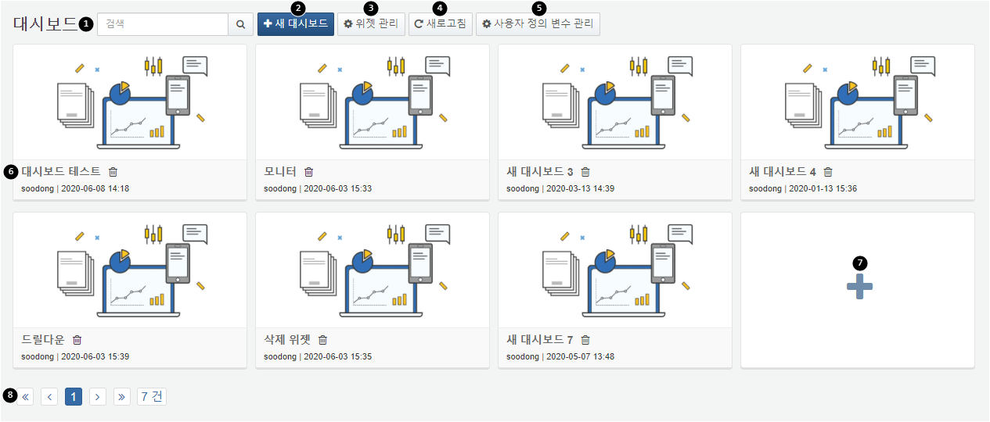
검색: 대시보드 이름을 검색합니다.
새 대시보드: 새 대시보드를 생성합니다.
위젯 관리: 대시보드에서 사용할 위젯을 관리합니다. 신규 위젯 생성 및 기존 위젯을 변경합니다. 위젯 변경시 변경사항이 해당 위젯을 사용하는 모든 대시보드에 반영됩니다.
새로고침: 대시보드 정보를 새로 고침합니다.
사용자 정의 변수: 사용자 정의 변수 관리 팝업창을 띄웁니다.
대시보드 조회 및 삭제: 대시보드 이름을 클릭하면 해당 대시보드를 조회합니다. 휴지통 아이콘 클릭시 해당 대시보드를 삭제합니다.
새 대시보드: 빈 대시보드 공간 클릭 시 새 대시보드를 생성합니다.
페이지 이동: 다른 페이지에 있는 대시보드를 조회합니다. 현재 존재하는 대시보드 건수를 옆에 표시합니다.

구성 요소
하나의 대시보드는 여러 개의 탭과 위젯으로 구성되고, 위젯을 임의의 크기로 원하는 위치에 배치할 수 있도록 도킹 레이아웃 기능을 제공합니다. 위젯을 한 번 만들어두면 여러 번 재사용 가능하며, 위젯 속성 변경 시 일괄적으로 모든 대시보드에 반영됩니다.
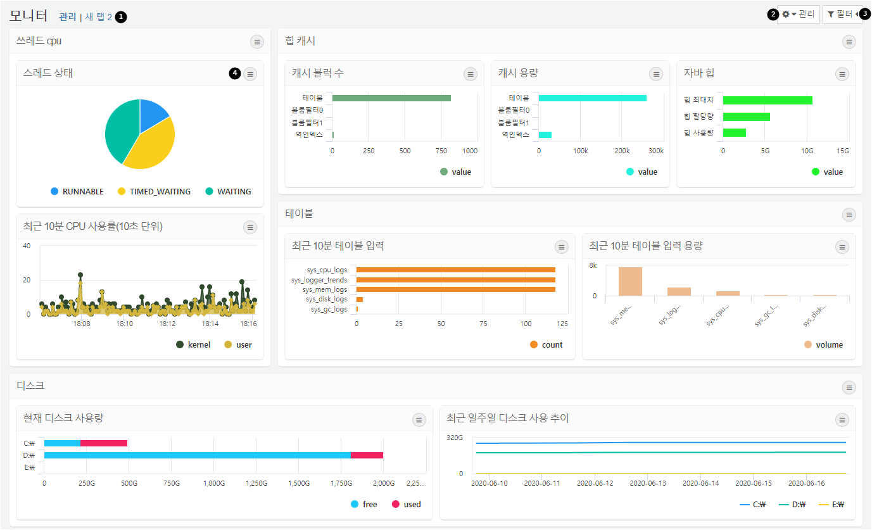
탭 전환: 탭 제목을 클릭하면 해당 탭으로 전환됩니다.
대시보드 관리: 버튼을 클릭하면 대시보드를 관리할 수 있는 항목이 나타납니다. 대시보드의 레이아웃을 변경하는 편집모드, 위젯 관리, 탭 관리, 테마 변경, 전체화면, 위젯 표시 옵션을 선택할 수 있습니다. 자세한 설명은 탭을 참고하세요.
필터: 버튼을 클릭하면 대시보드 전역 또는 동일한 데이터셋을 사용하는 위젯에 필터 지정할 수 있는 패널이 나타납니다. 자세한 설명은 필터 관리를 참고하세요
위젯 설정: 버튼을 클릭하면 위젯 정보, 새로고침, 일시정지, 쿼리 결과 보기, 위젯 확대를 할 수 있는 항목이 나타납니다.

탭
탭은 위젯과 컨테이너로 구성되어 있습니다. 하나의 대시보드에 여러 정보를 가지고 있는 위젯들을 사용하는 경우, 표현하는 정보가 비슷한 위젯끼리 묶어 하나의 탭을 구성하여 사용할 수 있습니다.
오른쪽 상단의 관리 버튼을 클릭하면 팝업 메뉴가 표시됩니다. 각 메뉴를 클릭하여 현재 탭에 위젯이나 컨테이너를 추가/삭제할 수 있고, 새로운 탭을 추가하거나 관리할 수 있습니다. 또한, 대시보드의 테마와 위젯의 표시 옵션을 변경할 수 있습니다.
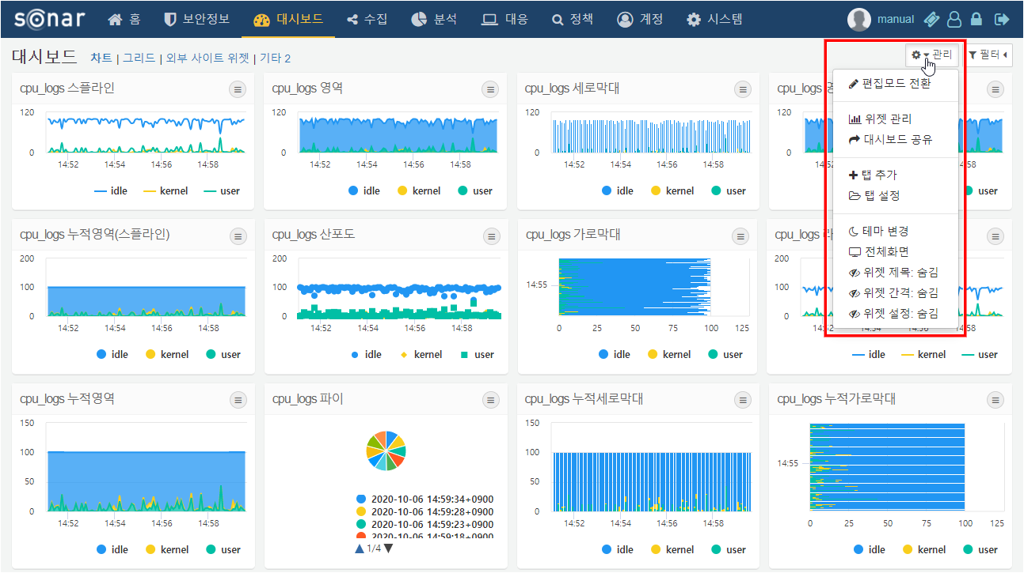
편집모드 전환
대시보드에 위젯을 추가, 삭제하거나 위젯의 크기, 위치를 변경할 수 있는 모드로 전환합니다.
위젯 관리
위젯을 생성, 편집, 삭제할 수 있는 관리 화면으로 이동합니다. 자세한 내용은 위젯 관리를 참고하세요.
대시보드 공유
계정 및 그룹을 선택하여 선택한 그룹 내의 모든 계정과 대시보드를 공유할 수 있습니다. 공유 계정에게 편집 권한을 부여하면 공유 받은 대시보드를 편집하거나 삭제할 수 있습니다.
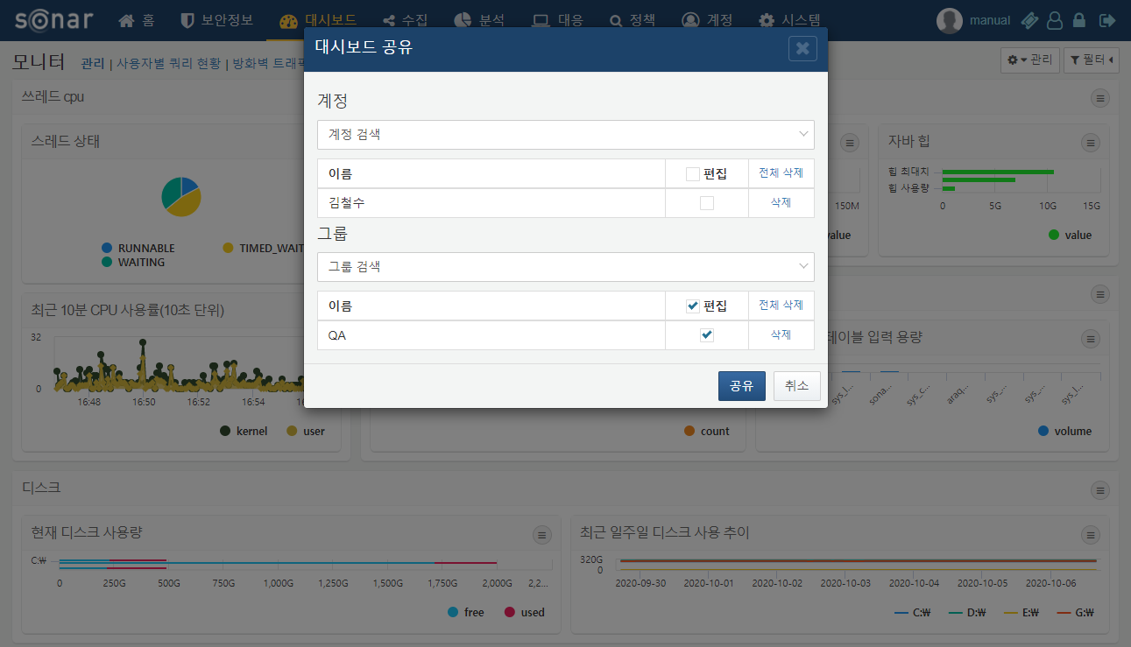
공유 계정 선택하고 저장하면 대시보드에서 사용 중인 위젯과 데이터소스에 대한 공유 여부를 검사합니다. 대시보드에 대한 접근 권한만 있고 위젯이나 데이터소스에 대한 권한이 없다면 위젯이 정상적으로 표시되지 않기 때문에 공유받는 계정의 위젯과 데이터소스에 대한 권한이 없는 항목의 목록을 제공합니다.
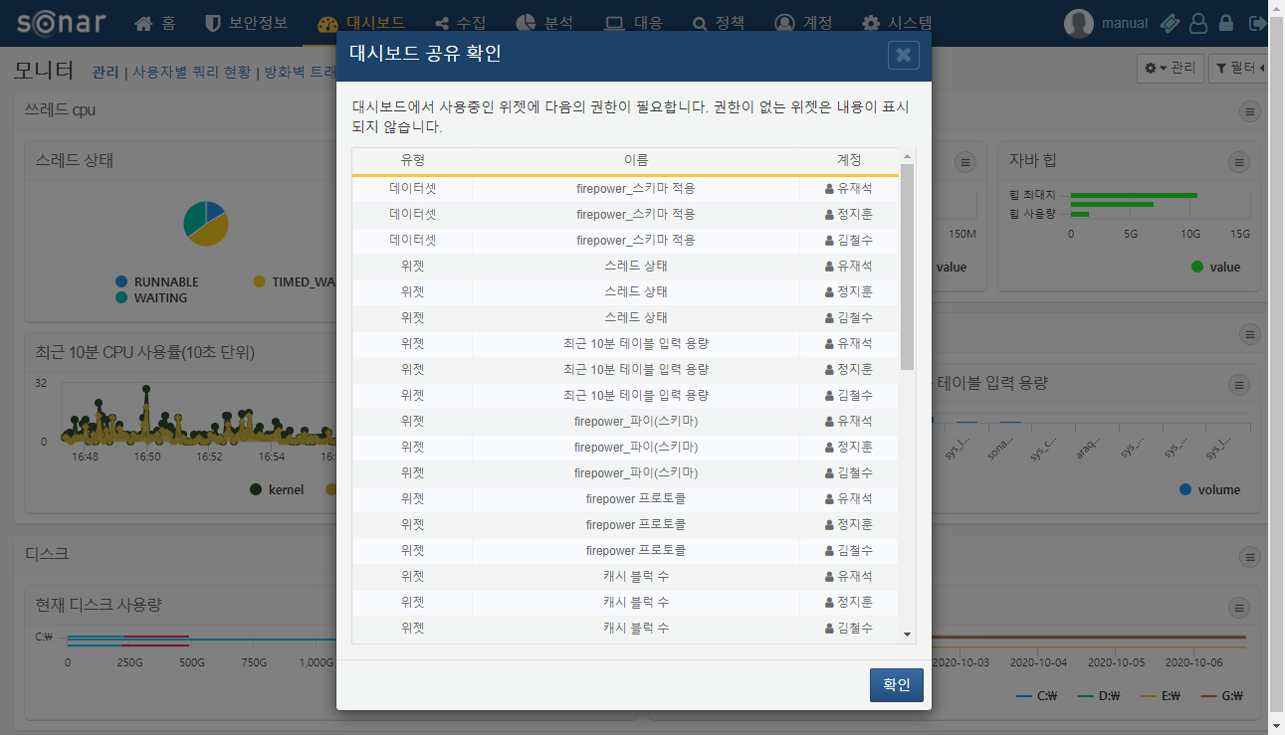
테마 변경
대시보드의 테마를 변경합니다. 기본 테마와 다크 테마가 있습니다. 다크 테마의 경우에는 위젯 간격이 옵션과 관계 없이 보이지 않습니다.
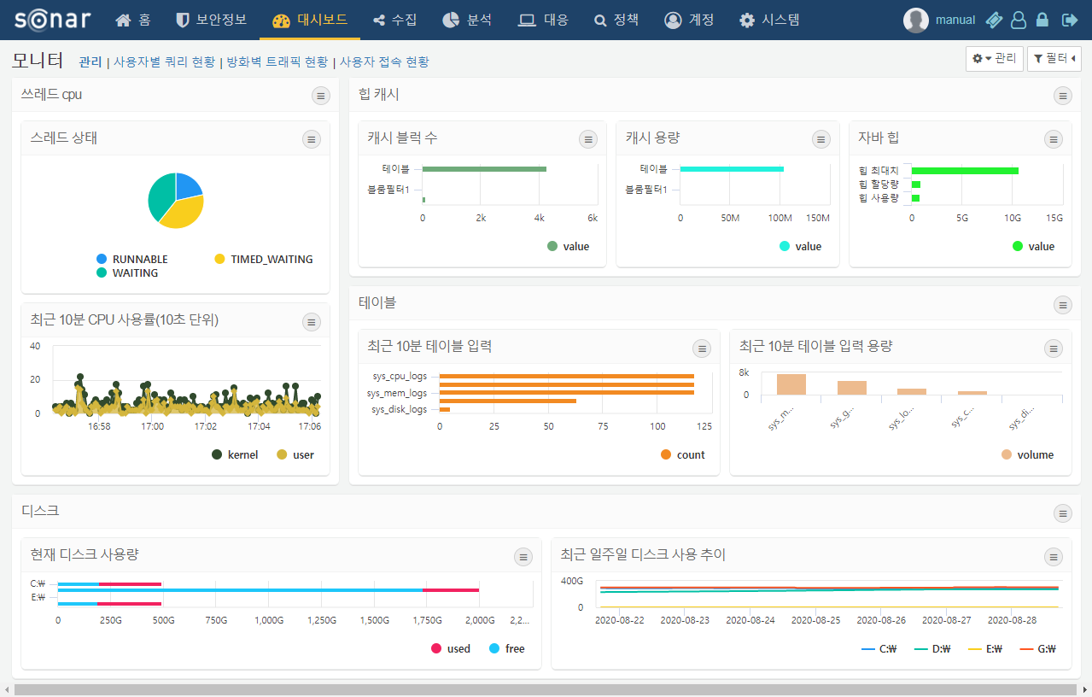
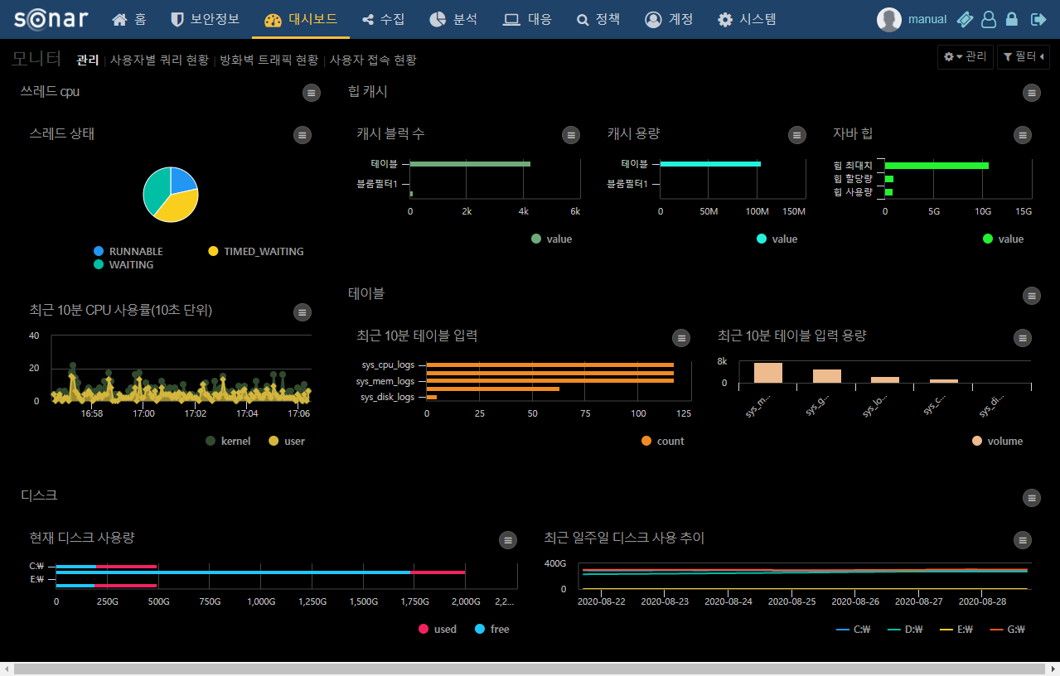
전체 화면
소나의 상단 메뉴를 제거하여 대시보드를 브라우저 내에서 전체 화면으로 표시합니다.
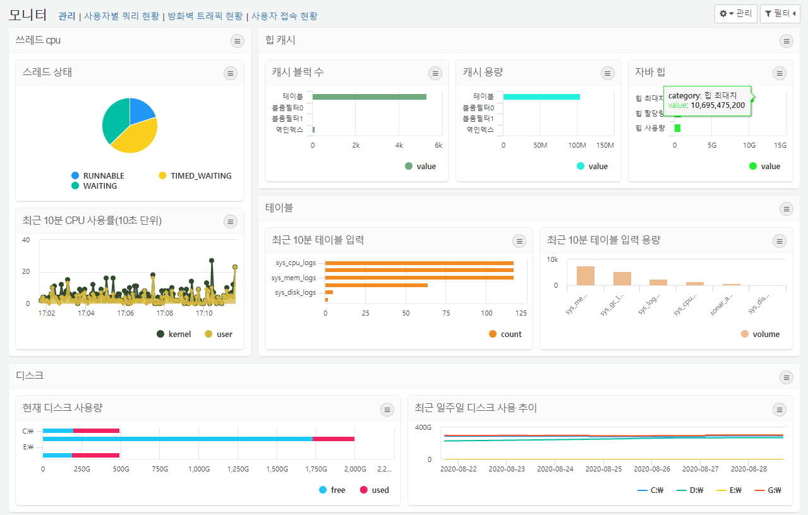
위젯 제목
위젯의 제목의 표시 여부를 설정합니다. 위젯 컨테이너의 경우, 옵션과 관계없이 항상 표시됩니다.
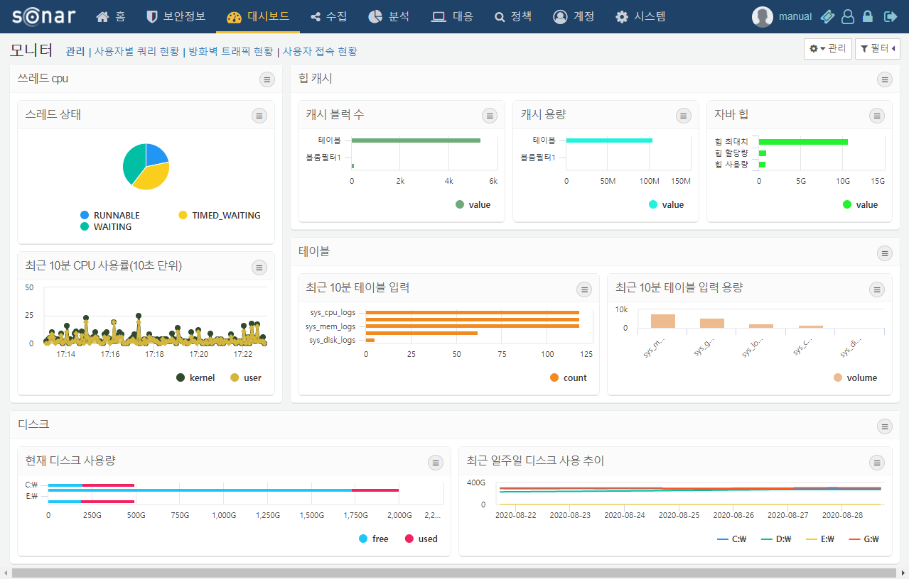
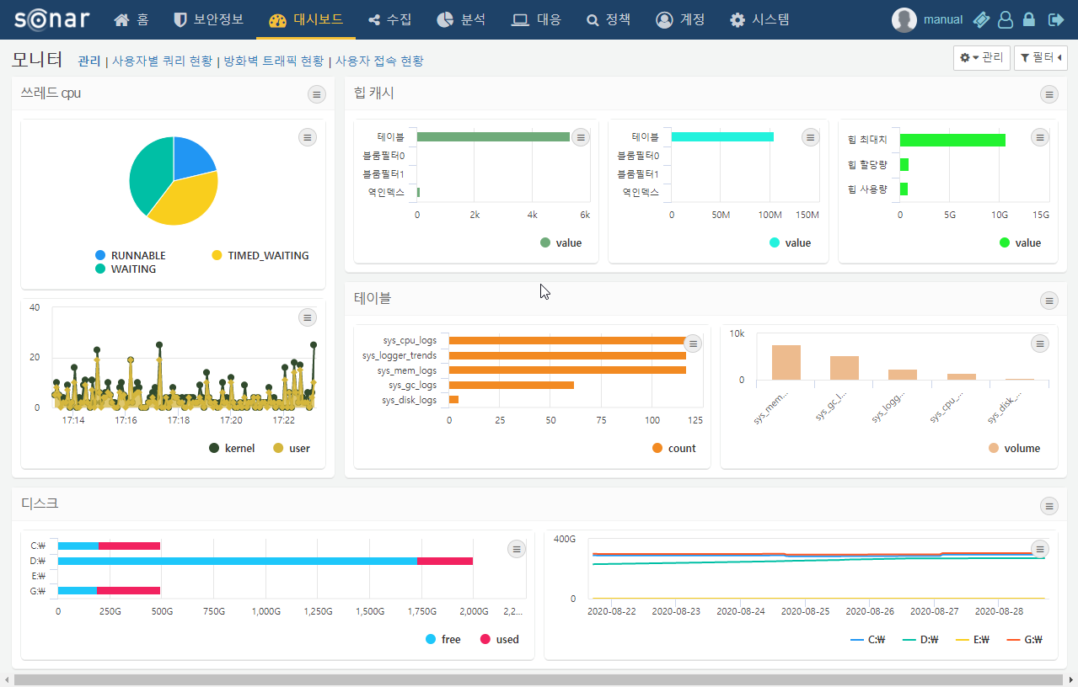
위젯 간격
위젯 간의 간격 표시 여부를 설정합니다. 위젯 컨테이너의 경우, 옵션과 관계없이 항상 간격이 표시됩니다.
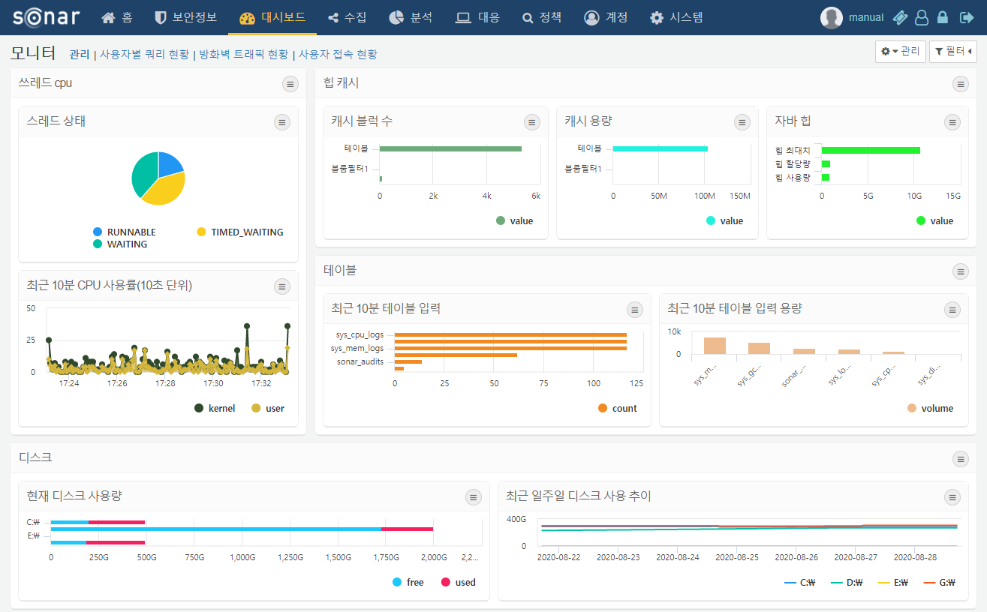
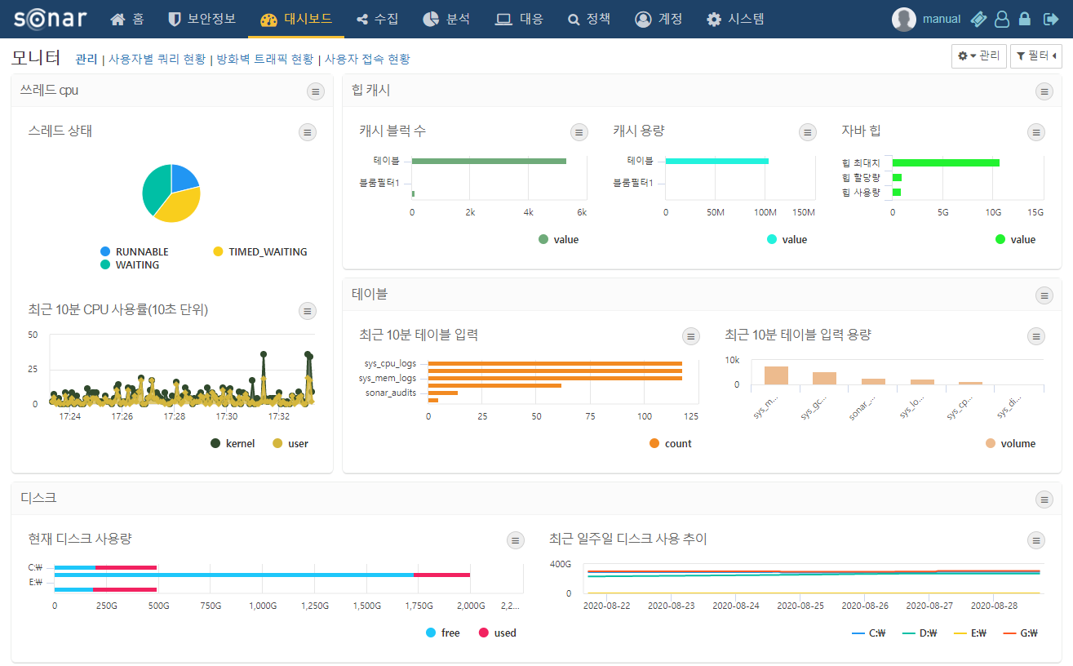
위젯 설정
위젯 설정 버튼의 표시 여부를 설정합니다. 위젯 컨테이너의 경우, 옵션과 관계없이 항상 설정 버튼이 표시됩니다.
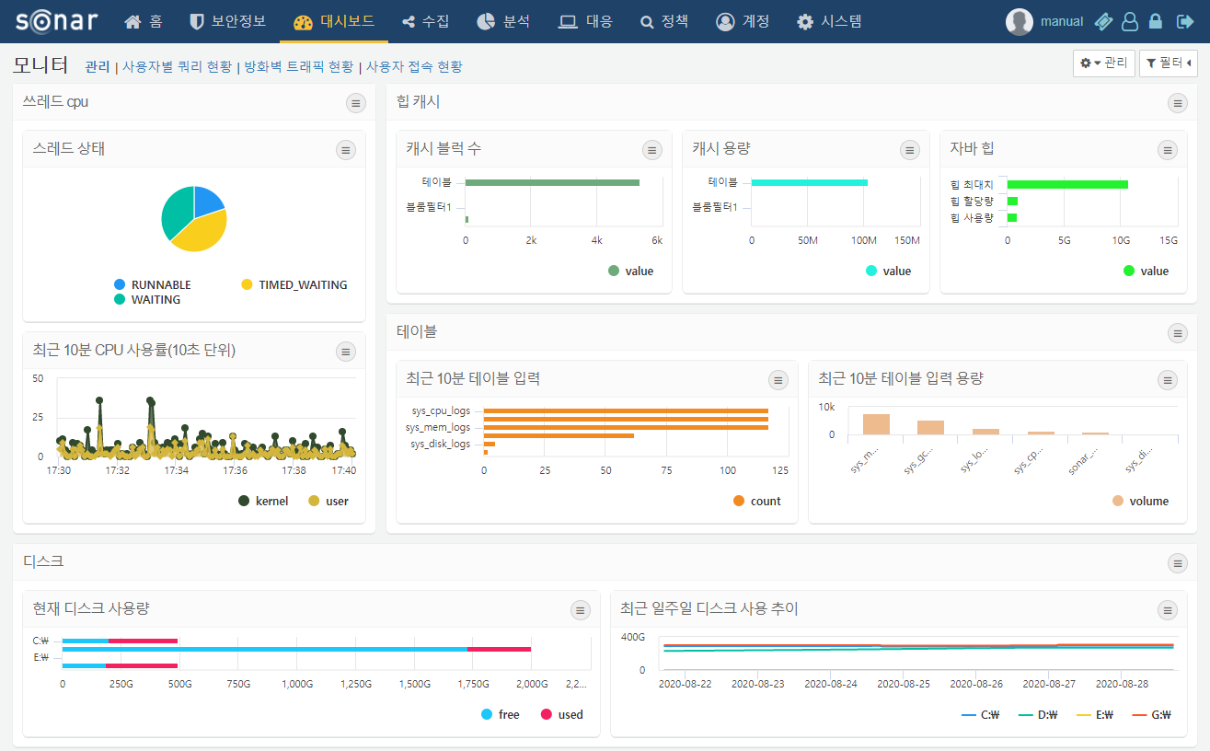
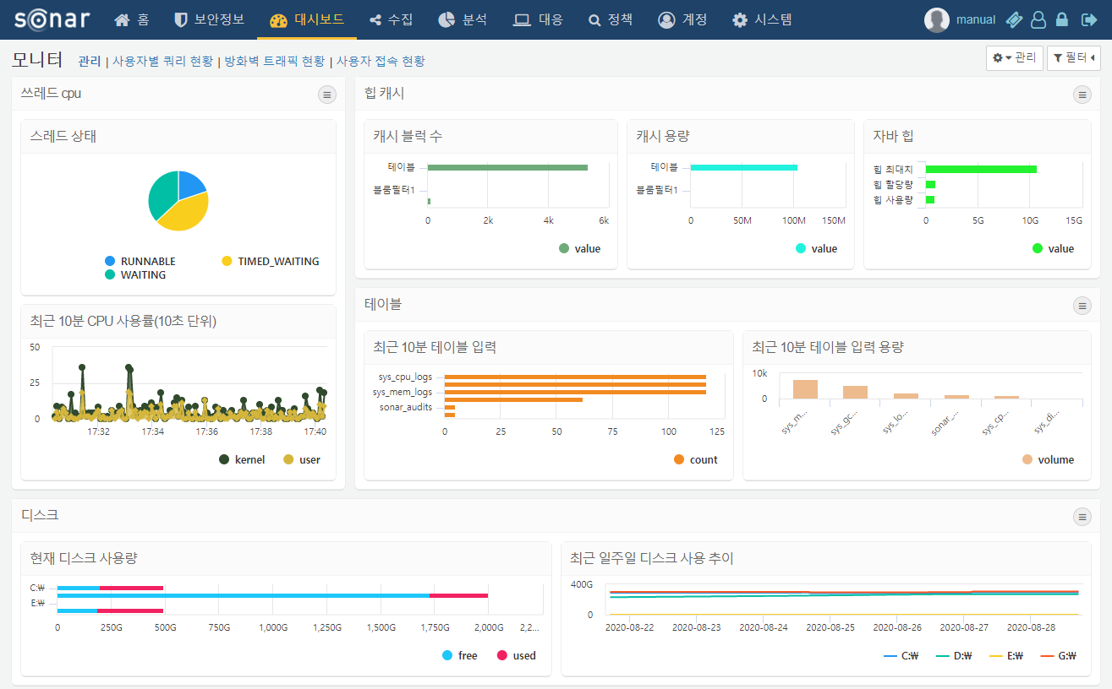
탭 추가
대시보드에 탭을 추가합니다. 탭 추가 클릭 시, 팝업창이 발생하고 탭의 이름을 지정할 수 있습니다.
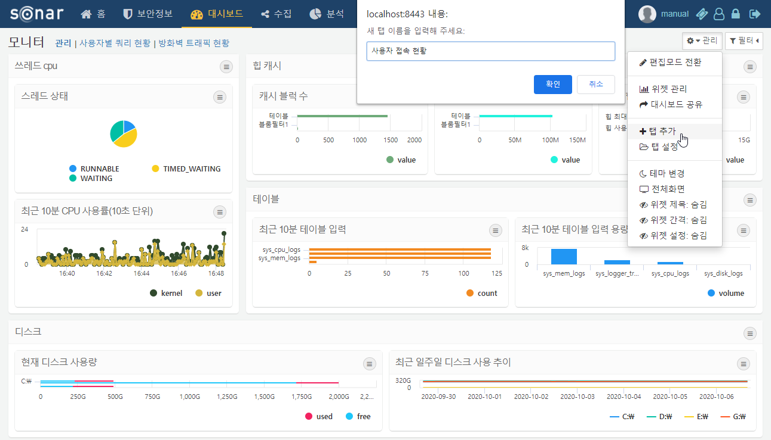
탭 이름/순서 변경 및 삭제
대시보드 탭 이름과 순서를 변경하거나 탭을 삭제합니다. 수정을 마친 후에는 확인 버튼을 눌러 수정사항을 저장합니다.
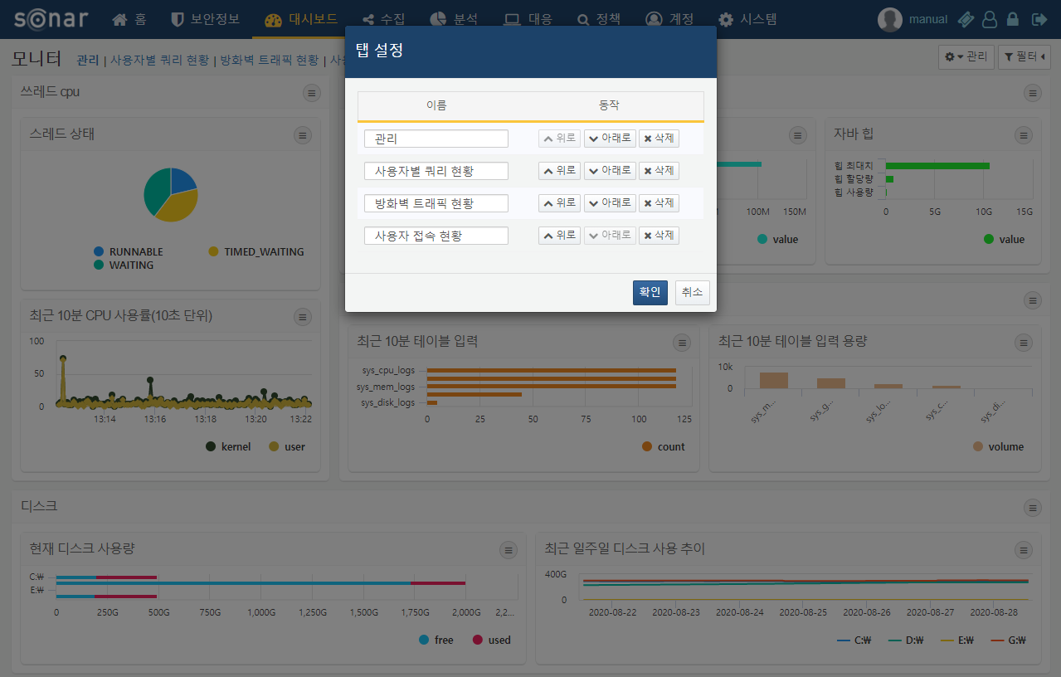
탭 편집
관리 버튼을 클릭한 다음 팝업 메뉴에서 편집 모드로 전환을 클릭하면 대시보드가 위젯과 컨테이너를 추가, 삭제하거나 위젯의 크기, 위치를 변경할 수 있는 상태로 진입합니다.
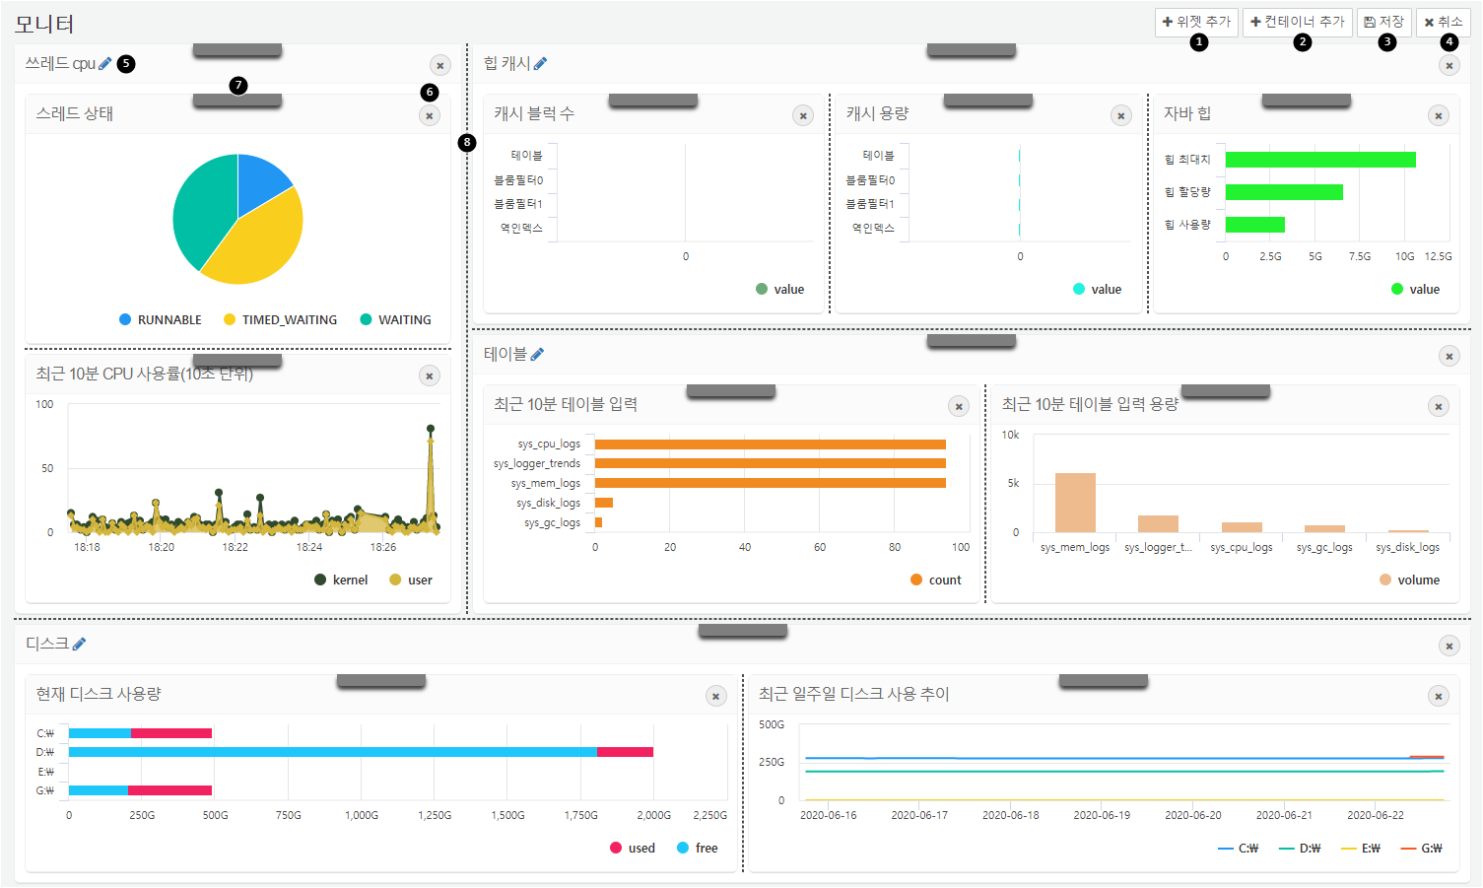
위젯 추가: 대시보드에 위젯을 추가합니다.
컨테이너 추가: 서로 다른 위젯을 묶어 하나의 위젯처럼 사용할 수 있는 위젯 컨테이너를 추가합니다.
저장: 편집을 완료하고 저장 버튼을 눌러 저장합니다.
취소: 편집한 사항을 저장하지 싶지 않은 경우, 취소 버튼을 눌러 편집을 취소합니다.
위젯 컨테이너 이름 편집: 위젯 컨테이너의 이름을 편집합니다. 위젯의 이름을 편집하고 싶은 경우, 위젯 관리 화면으로 이동하여 편집합니다.
위젯/ 위젯 컨테이너 삭제: x 버튼을 눌러 위젯/ 위젯 컨테이너를 삭제합니다.
위젯 재배치: 회색 핸들을 드래그 앤 드롭 방식으로 위젯이나 대시보드의 상하좌우 혹은 컨테이너 내부로 위치를 이동시킬 수 있습니다.
스플리터 조정: 점선을 드래그하여 위젯의 크기를 조정할 수 있습니다.

위젯과 컨테이너
위젯과 컨테이너는 탭을 구성하는 요소입니다. 위젯의 종류로는 쿼리 위젯, 외부 사이트 위젯, 입력 컨트롤 위젯이 있고, 위젯 컨테이너는 서로 다른 위젯을 하나의 위젯처럼 묶어서 사용할 수 있는 기능입니다.
쿼리 위젯
쿼리 위젯은 소나에서 수집한 데이터를 가공하여 막대, 라인 등의 차트 형태나 그리드 형태로 시각화해주는 위젯입니다. 쿼리 위젯 생성에 대한 설명은 쿼리 위젯 생성을 참고하세요.
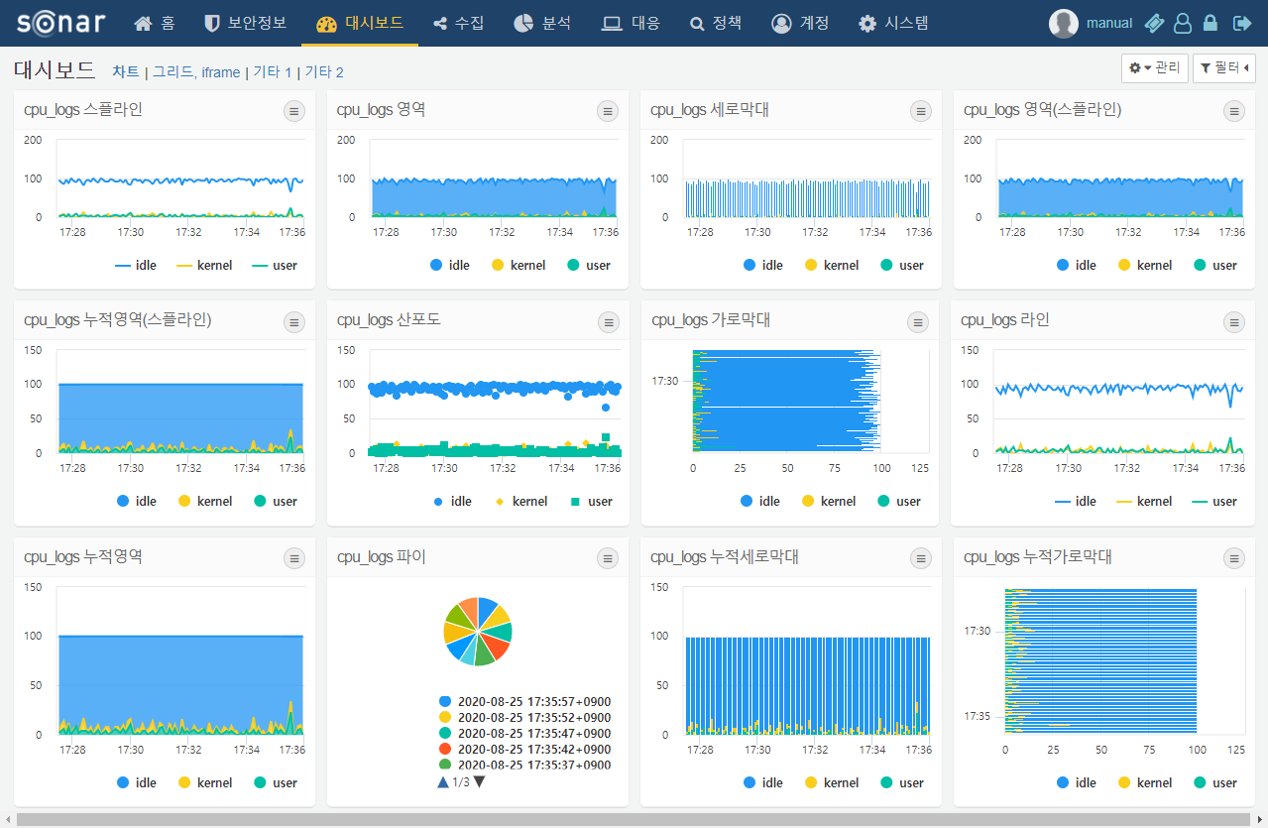
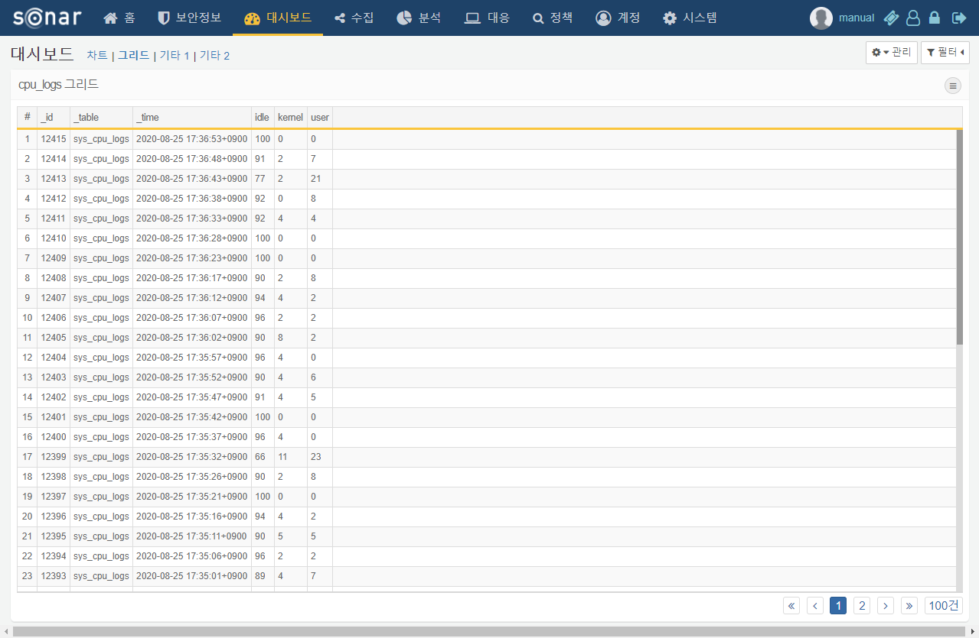
이벤트
쿼리 위젯은 클릭 혹은 드래그할 때 필터 적용, 쿼리 실행, 브라우저 열기 등의 동작을 실행할 수 있습니다. 위젯 생성/편집 화면에 추가된 이벤트 항목에서 설정할 수 있습니다.
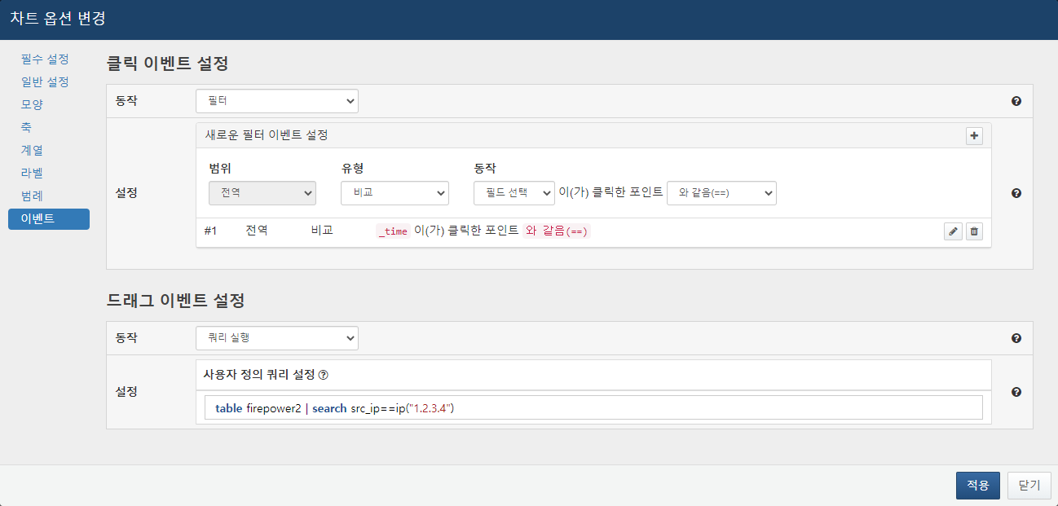
이벤트 종류
사용자가 위젯에서 특정 항목을 클릭하거나 드래그하면 이벤트가 발생합니다.
- 클릭: 위젯에서 클릭하면 수행되는 이벤트입니다.
- 드래그 이벤트: 위젯에서 드래그하면 수행되는 이벤트로, 차트 위젯에서 독립 변수가 시간 타입일 때 사용할 수 있습니다.
이벤트 동작
사용자가 지정한 필터를 적용하거나 쿼리를 실행하거나 브라우저를 열 수 있습니다.
필터
클릭이나 드래그 이벤트 발생 시, 사용자가 지정한 필터를 적용합니다. 필터 동작 설정 시, 필터 적용 범위와 유형, 동작을 선택하고 "+"를 눌러 필터를 추가합니다. 같은 동작의 필터는 중복 추가할 수 없고 하나의 이벤트에 여러 개의 필터를 추가할 수 있습니다.
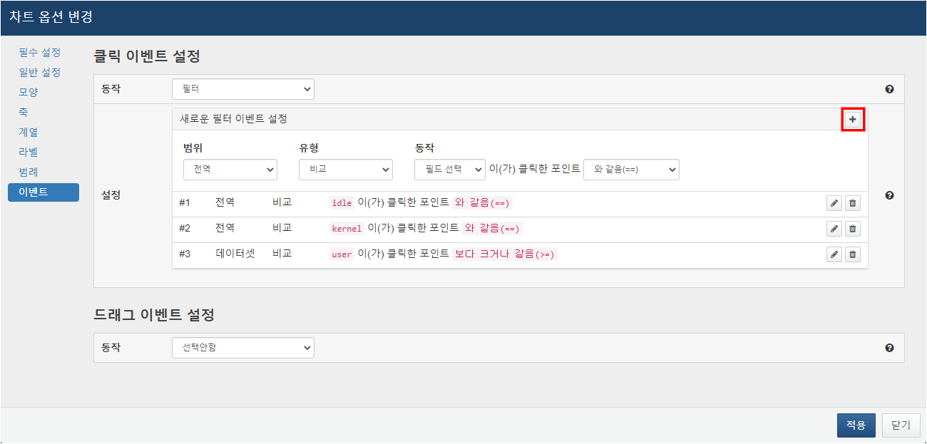
- 범위: 전역 필터는 대시보드 내 모든 위젯에 적용되며, 데이터셋 필터는 해당 위젯과 동일한 데이터셋 사용 위젯에 적용됩니다.
- 유형: 비교 유형은 필터 조건을 선택하여 설정하며, 쿼리 유형은 사용자가 비교 조건을 로그프레소 쿼리문으로 직접 입력합니다. 쿼리 입력 시, 예약어를 사용할 수 있습니다. 예약어에 대한 설명은 쿼리 실행을 참고하세요. 범위 유형은 드래그 이벤트 설정시 선택 가능하며, 드래그한 시간 범위와 일치하는 경우를 필터링합니다.
- 동작: 필터링 시, 사용할 필드와 비교 연산을 설정합니다. 클릭 이벤트의 필터만 조건식을 설정할 수 있고, 드래그 이벤트의 필터는 시간 타입 독립 변수일 때만 추가할 수 있는 이벤트이므로 시간 필드의 범위와 일치하는 조건식이 자동으로 지정됩니다.
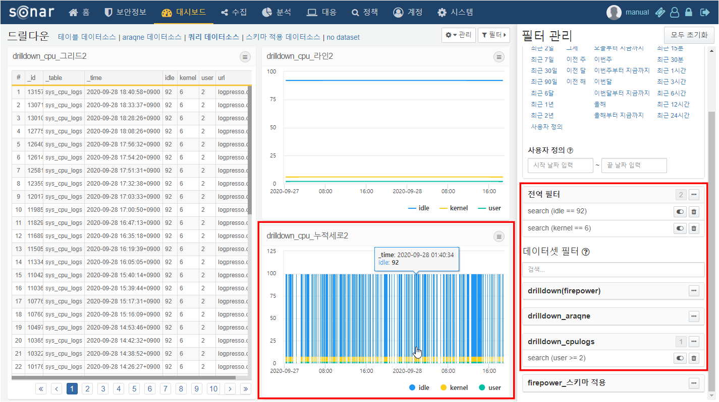
쿼리 실행
클릭이나 드래그 이벤트 발생 시, 웹 브라우저의 새 창을 열어 사용자가 지정한 쿼리를 실행합니다. 쿼리문에는 다음과 같은 예약어를 사용할 수 있습니다.
클릭 이벤트 예약어
- $series$: 필드의 이름
- $필드이름$: 이름으로 지정된 필드에 표시되는 값
드래그 이벤트 예약어
- $xfield$: 시간 필드의 이름
- $from$: 드래그의 시작 시간 값
- $to$: 드래그의 끝 시간 값
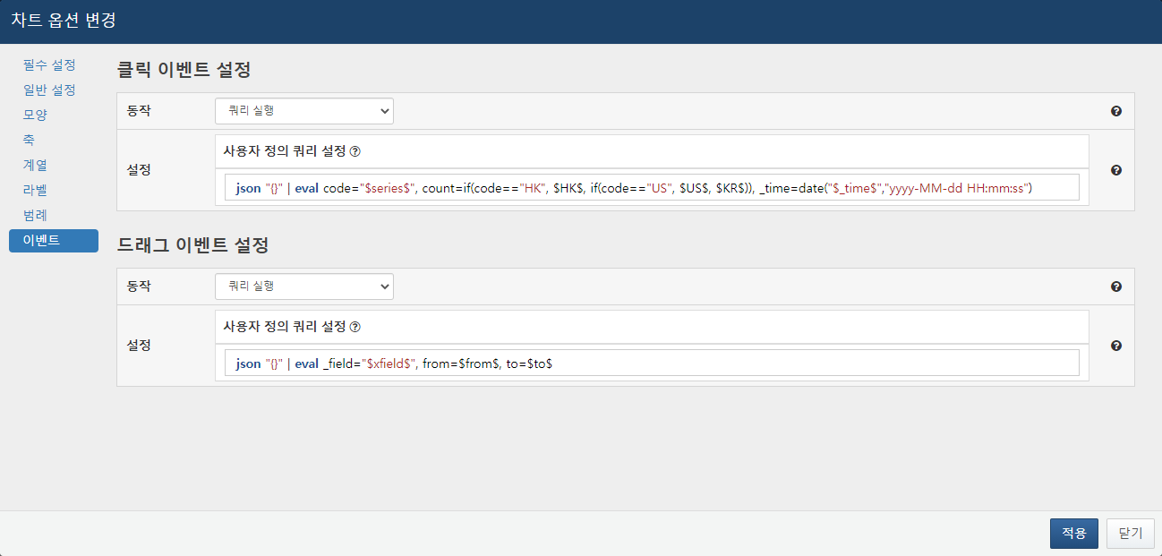
쿼리 실행 동작을 지정하면 이벤트 발생 시, 새 창에서 지정한 쿼리가 실행됩니다.
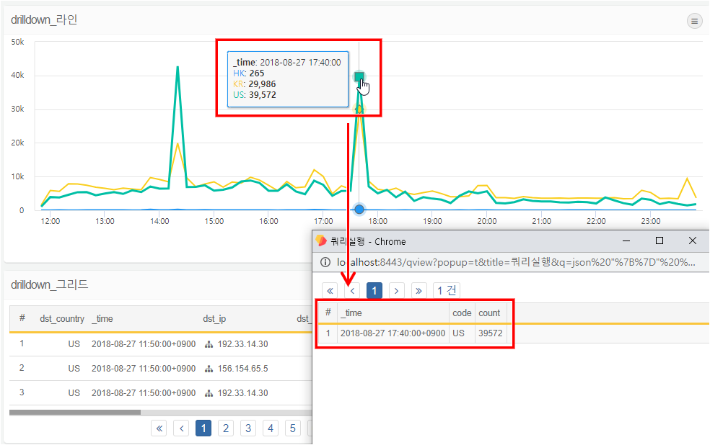
브라우저 실행
클릭이나 드래그 이벤트 발생 시, 웹 브라우저의 새 창을 열어 사용자가 지정한 필드에 있는 URL에 접속합니다.
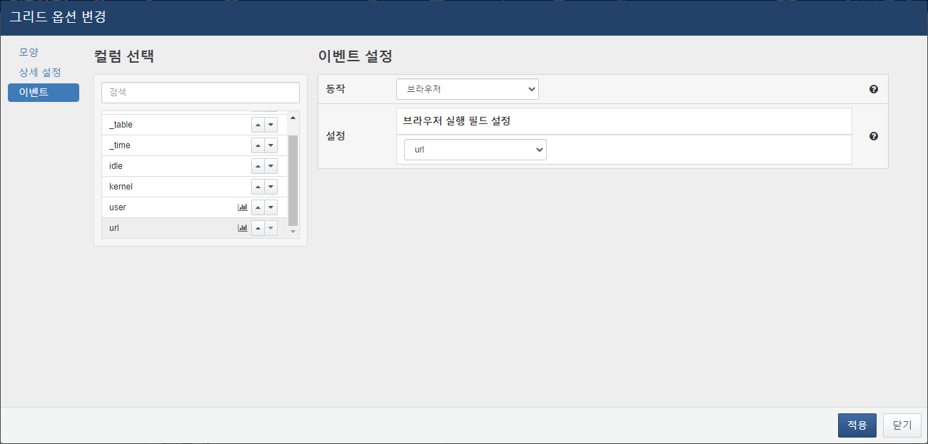
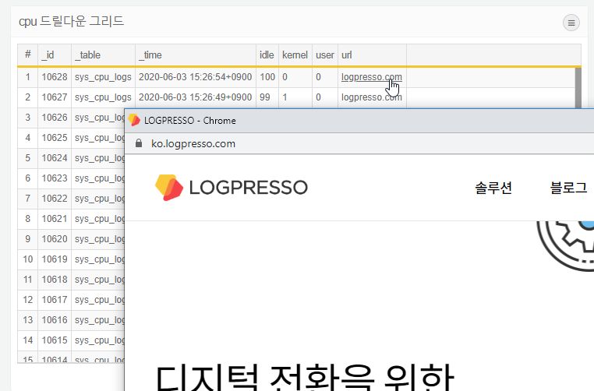
외부 사이트 위젯
외부 사이트 위젯은 URL을 이용하여 외부 웹페이지를 표시하는 위젯입니다. 외부 사이트 위젯 생성에 대한 설명은 외부 사이트 위젯 생성을 참고하세요.
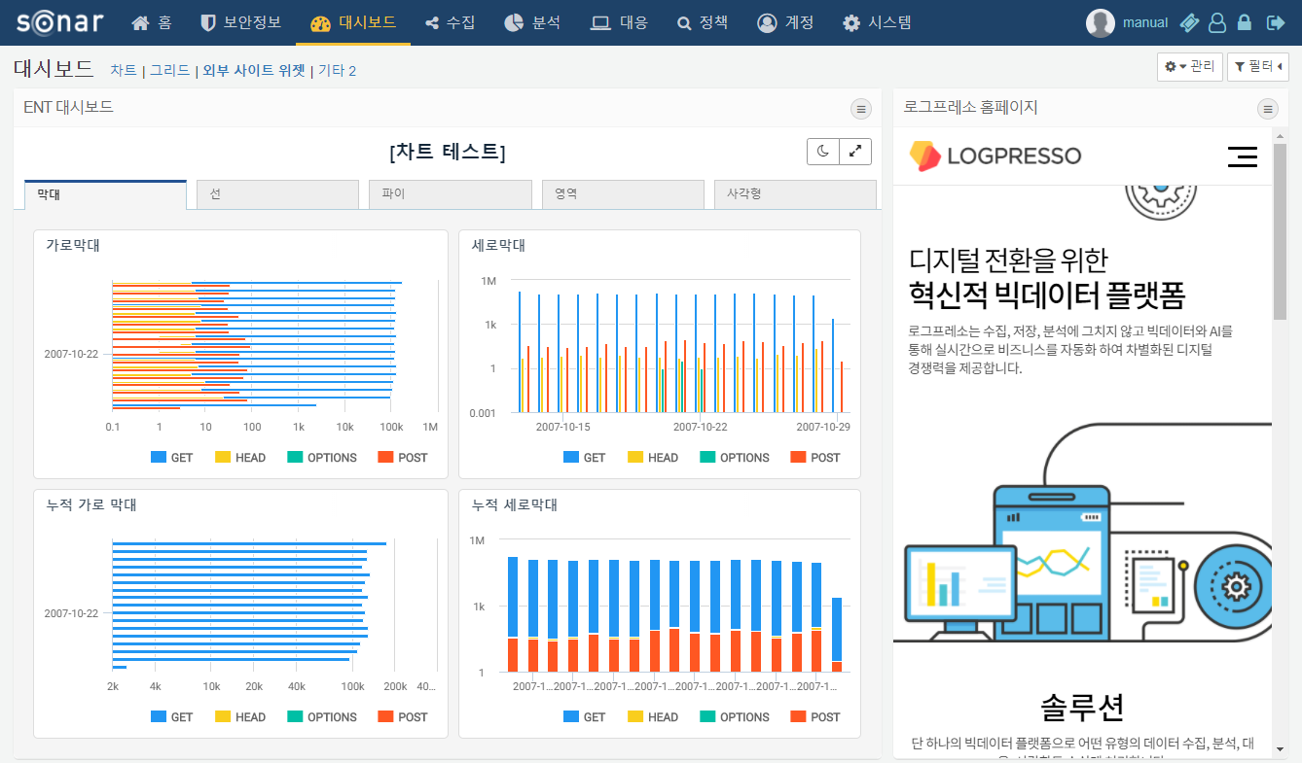
입력 컨트롤 위젯
입력 컨트롤 위젯은 사용자의 입력을 받아 동적 필터를 적용하는 위젯입니다. 입력 방식에 따라 날짜, 목록, 텍스트 입력 컨트롤 위젯으로 설정할 수 있습니다. 입력 컨트롤 위젯 생성에 대한 설명은 입력 컨트롤 위젯 생성을, 동적 필터 적용에 대한 설명은 동적 필터를 참고하세요.
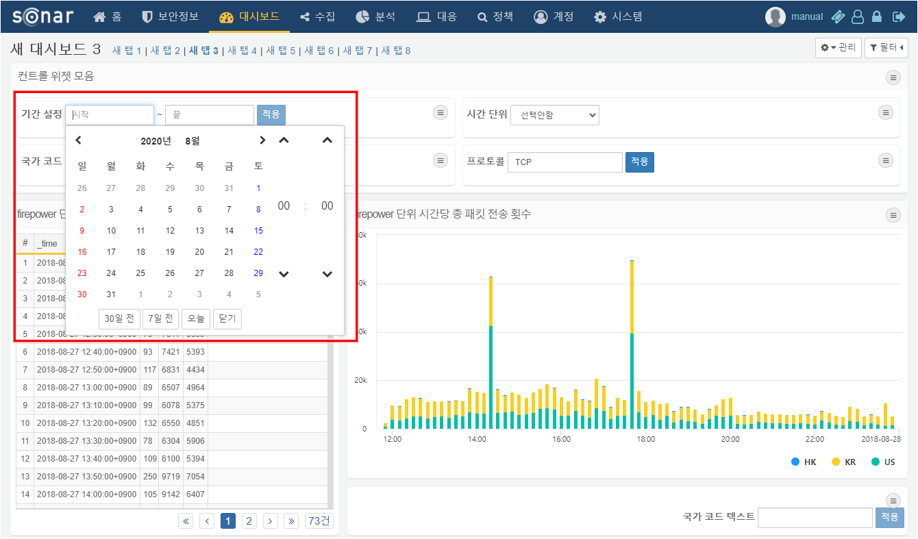
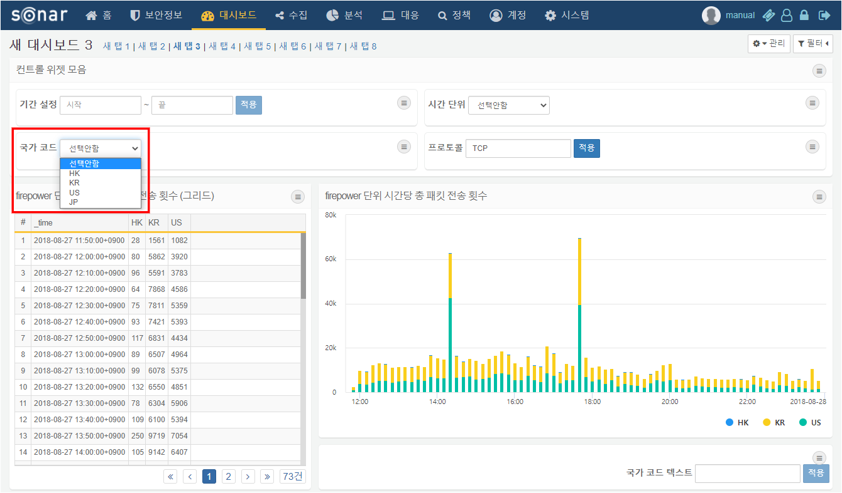
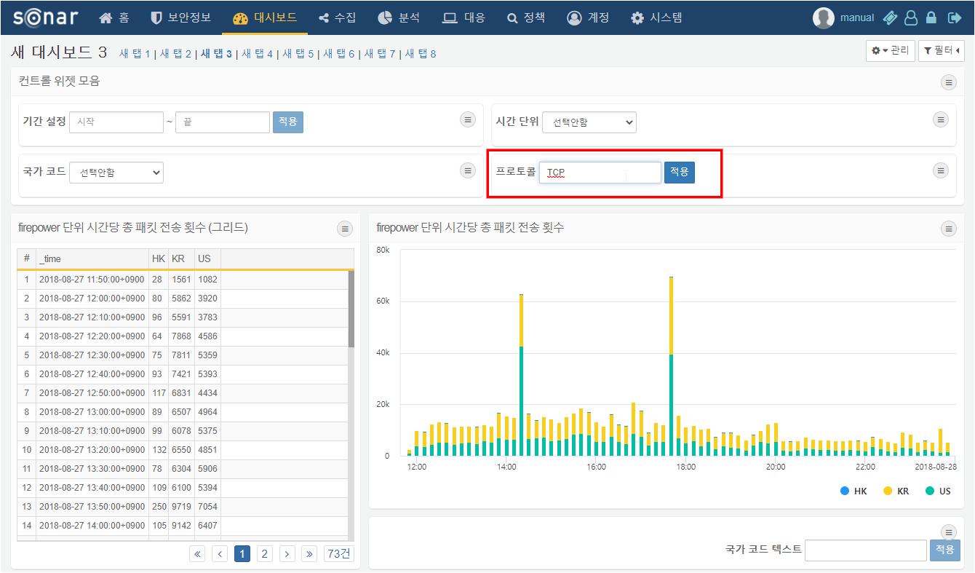
위젯 컨테이너
위젯 컨테이너는 서로 다른 위젯을 하나의 위젯처럼 사용할 수 있는 기능입니다. 대시보드 편집 모드에서 컨테이너를 추가하고 컨테이너 내부에 원하는 위젯을 위치시켜 사용할 수 있습니다. 여러 위젯의 위치 이동, 크기 변경, 확대, 삭제 동작을 컨테이너 하나를 조작하는 것으로 손쉽게 할 수 있습니다.
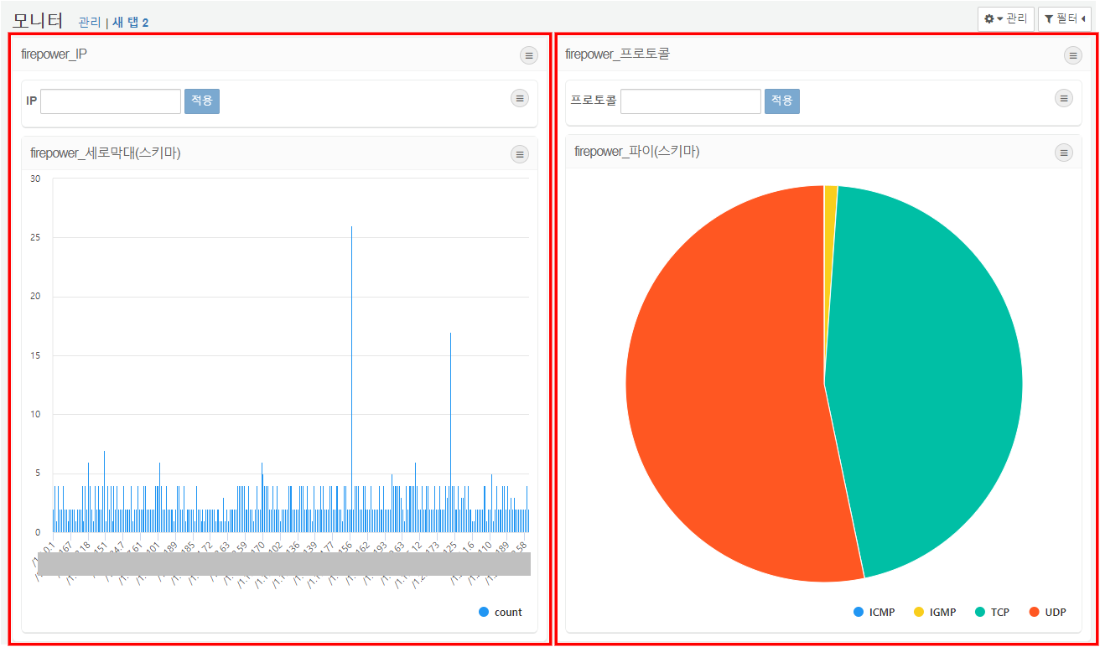

필터 관리
대시보드에 원하는 조건으로 필터를 지정합니다. 필터가 지정되면 위젯은 해당 조건에 만족하는 데이터를 표시합니다. 필터는 대시보드 전역에 지정할 수 있는 대시보드 필터와 동일한 데이터셋을 기반으로 생성된 위젯들에게 지정할 수 있는 데이터셋 필터가 있습니다.
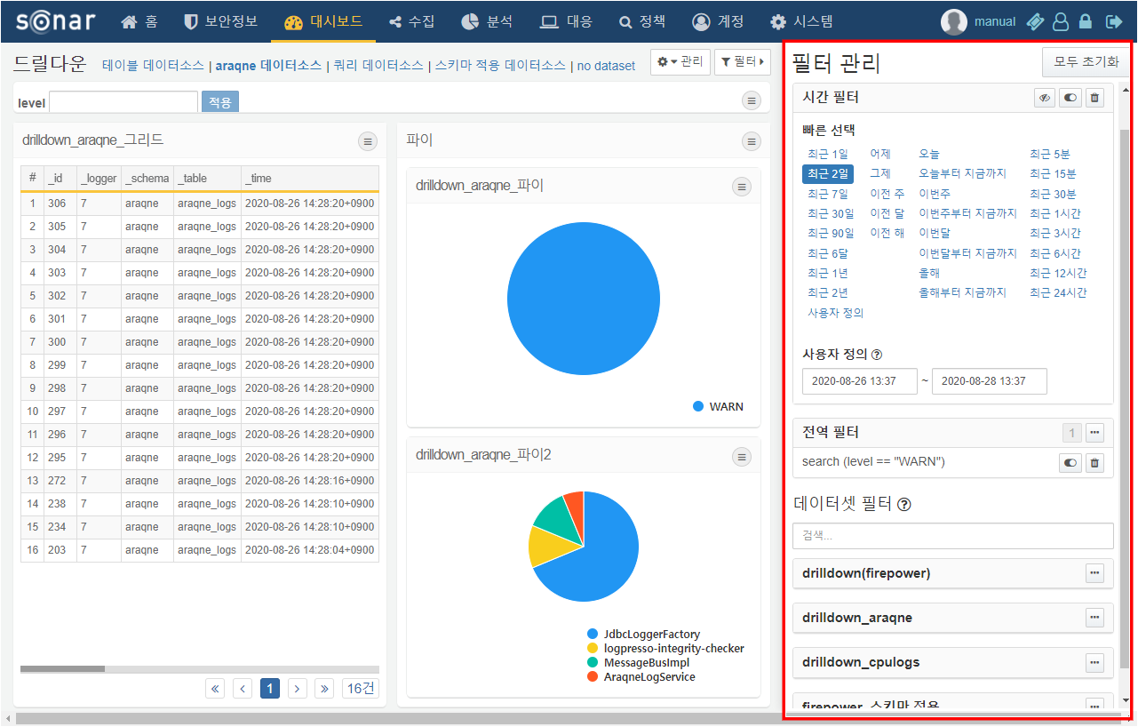
대시보드 필터
대시보드 필터는 대시보드 있는 모든 위젯에 조건을 지정하는 시간 필터와 전역 필터가 있고, 관련된 데이터셋으로 생성된 위젯에만 조건을 지정하는 데이터셋 필터가 있습니다. 대시보드 우측 상단에 필터를 클릭하면 필터 추가, 삭제, 적용여부 등을 설정할 수 있는 패널이 나타납니다. 대시보드 필터는 위젯 이벤트로 필터를 적용하는 방법과 필터 관리 패널에서 직접 필터를 추가하는 방법으로 적용할 수 있습니다.
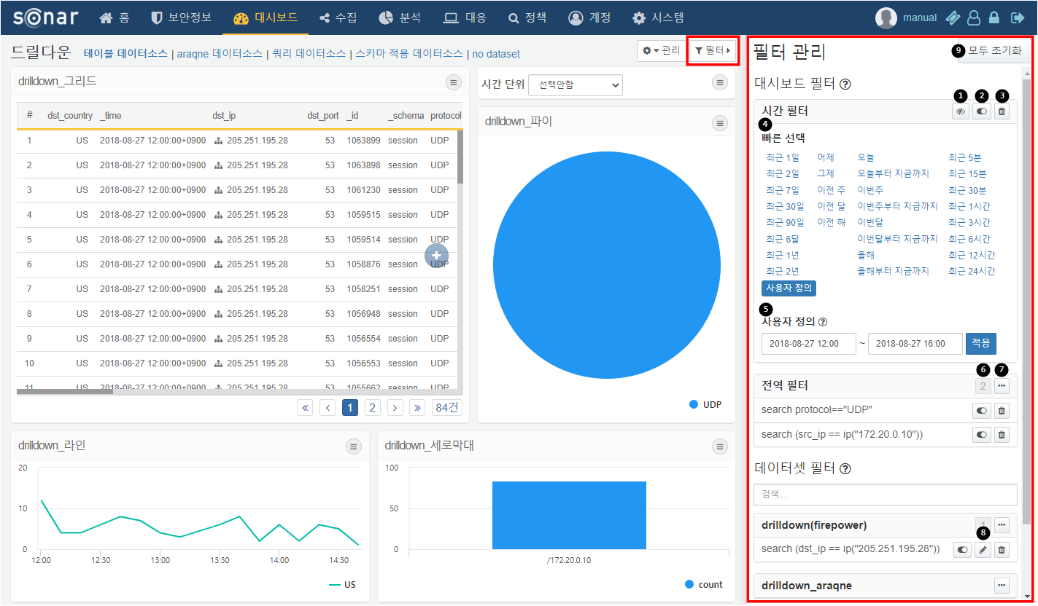
필터 관리 패널 내부의 항목에 대한 설명은 다음과 같습니다.
시간 필터 숨김: 시간 필터를 최소화합니다.
필터 활성화/비활성화 버튼: 필터를 활성화/비활성화합니다.
필터 삭제: 추가된 필터를 삭제합니다.
시간 필터 빠른 선택: 주로 사용하는 시간범위 필터를 빠르게 적용할 수 있습니다.
시간 필터 사용자 정의: 사용자가 직접 시간 범위를 입력하여 적용합니다. 빠른 선택에서 사용자 정의를 누르면 사용할 수 있습니다.
필터 갯수: 전역 필터나 대시보드 필터에 추가되어 있는 필터의 갯수를 표시합니다.
전역 필터 메뉴: 필터 목록 숨김, 필터 추가, 필터 일괄 삭제, 필터 일괄 활성화/비활성화를 설정할 수 있는 메뉴가 표시됩니다.
필터 편집: 필터 조건식을 편집합니다. 직접 추가한 필터에 한해서만 편집이 가능합니다. 위젯 이벤트로 추가된 필터는 편집이 불가합니다.
모두 초기화: 추가되어 있는 모든 필터를 삭제합니다.
방법 1 - 위젯 이벤트 동작
위젯의 이벤트 동작 중 필터 옵션이 적용된 위젯에서 클릭이나 드래그 등의 이벤트가 발생했을 때, 지정한 조건식으로 필터가 적용됩니다. 위젯 이벤트의 필터에 대한 설명은 위젯 이벤트 필터를 참고하세요.
방법 2 - 직접 추가
필터 관리 패널에서 직접 대시보드 및 데이터셋에 필터를 추가할 수 있습니다. ··· 을 눌러 필터 메뉴를 열고 필터 항목 추가를 클릭하여 필터를 추가합니다.
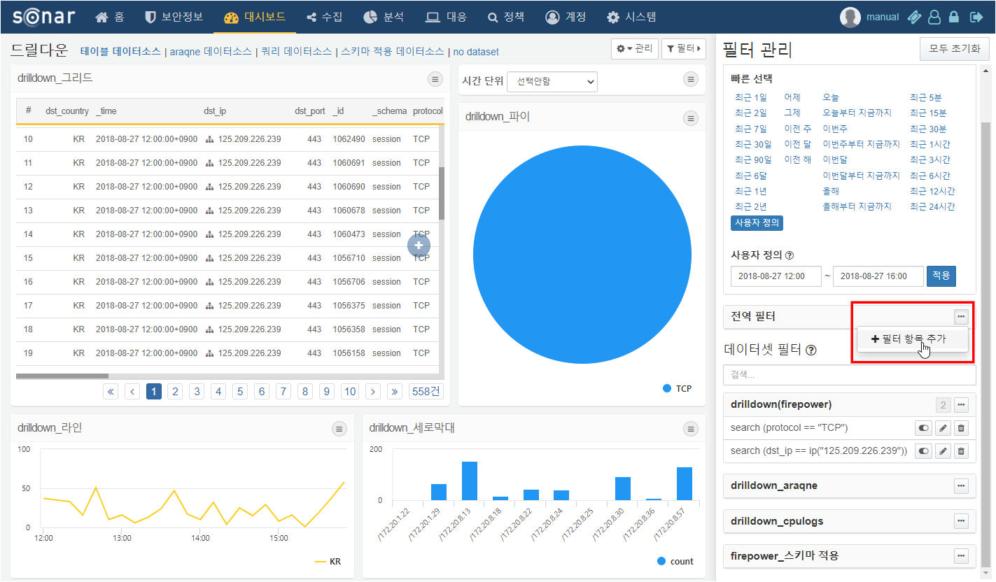
추가할 수 있는 필터의 타입은 다음과 같습니다.
- 비교 필터: 특정 필드에 입력한 연산과 값으로 조건식을 만들어 필터를 적용합니다.
- 범위 필터: 특정 필드에 입력한 값을 범위로 조건식을 만들어 필터를 적용합니다
- 쿼리 필터: 사용자가 직접 입력한 로그프레소 쿼리문으로 필터를 적용합니다.
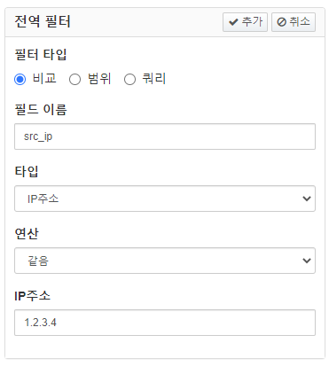
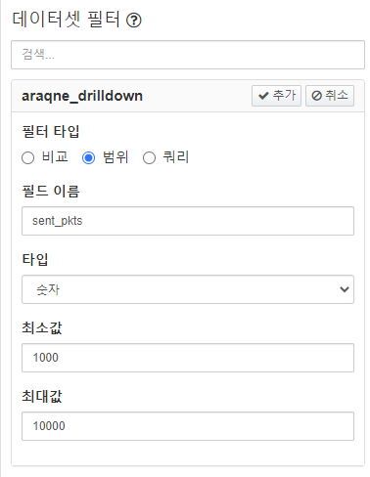
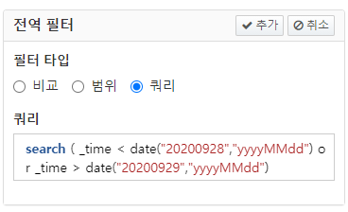
동적 필터
위젯 생성/편집 시, 입력 필터에서 동적 필터를 추가하고 입력 컨트롤 위젯으로 사용자 정의 변수에 값을 할당하여 필터를 적용합니다.
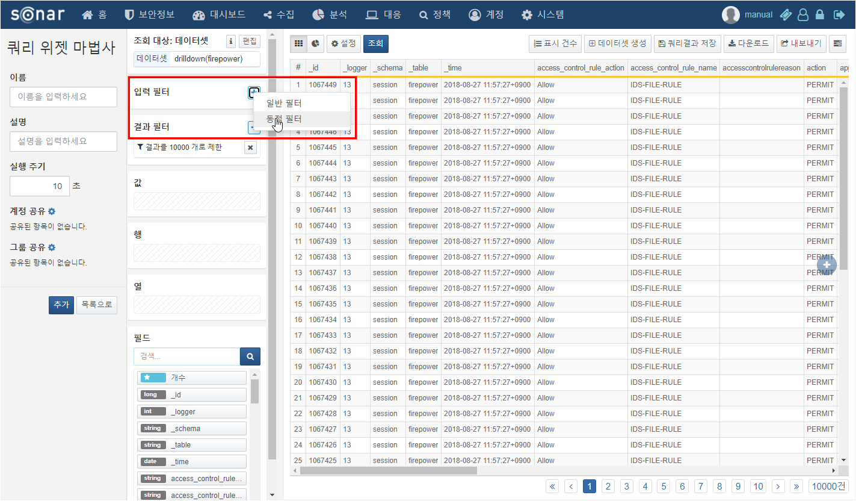
필터 적용 방법
변수 추가를 참고하여 사용자 정의 변수를 생성하세요.
생성한 사용자 정의 변수를 값 변수로 지정하여 동적 필터를 추가하세요.
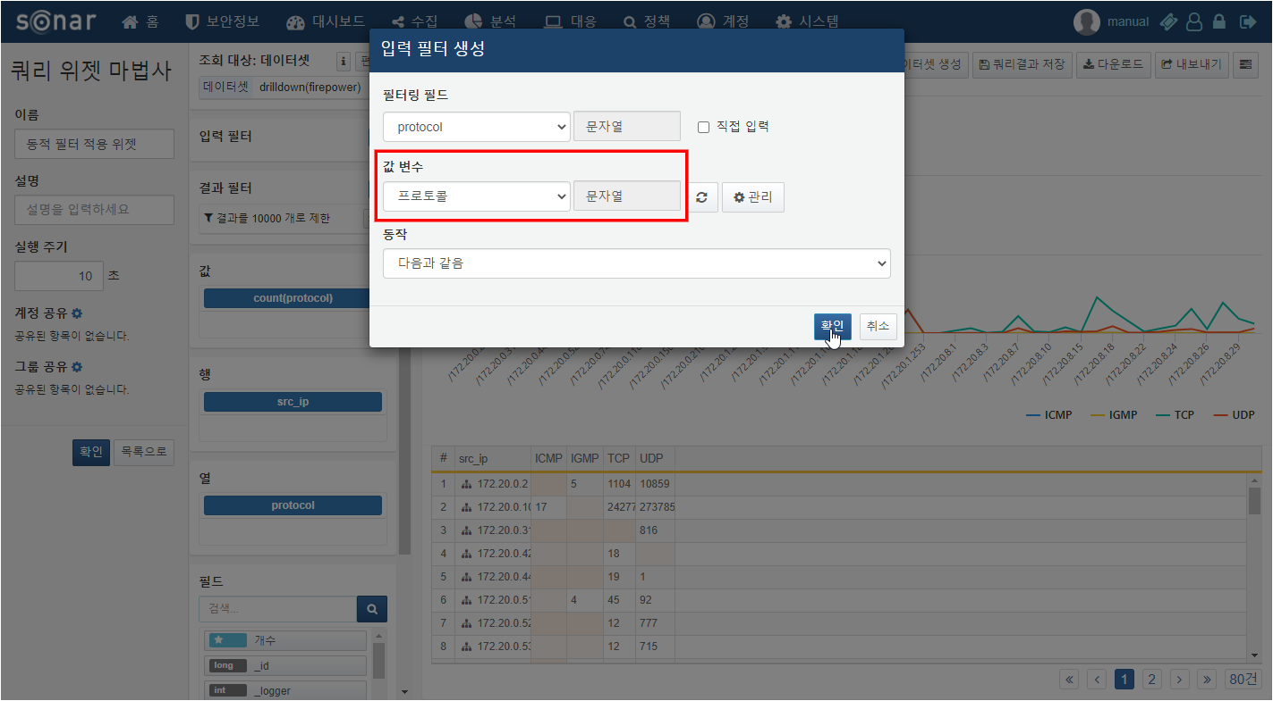
동적 필터 추가 시 입력한 값 변수를 쿼리 매개변수로 지정하여 입력 컨트롤 위젯을 생성하세요.
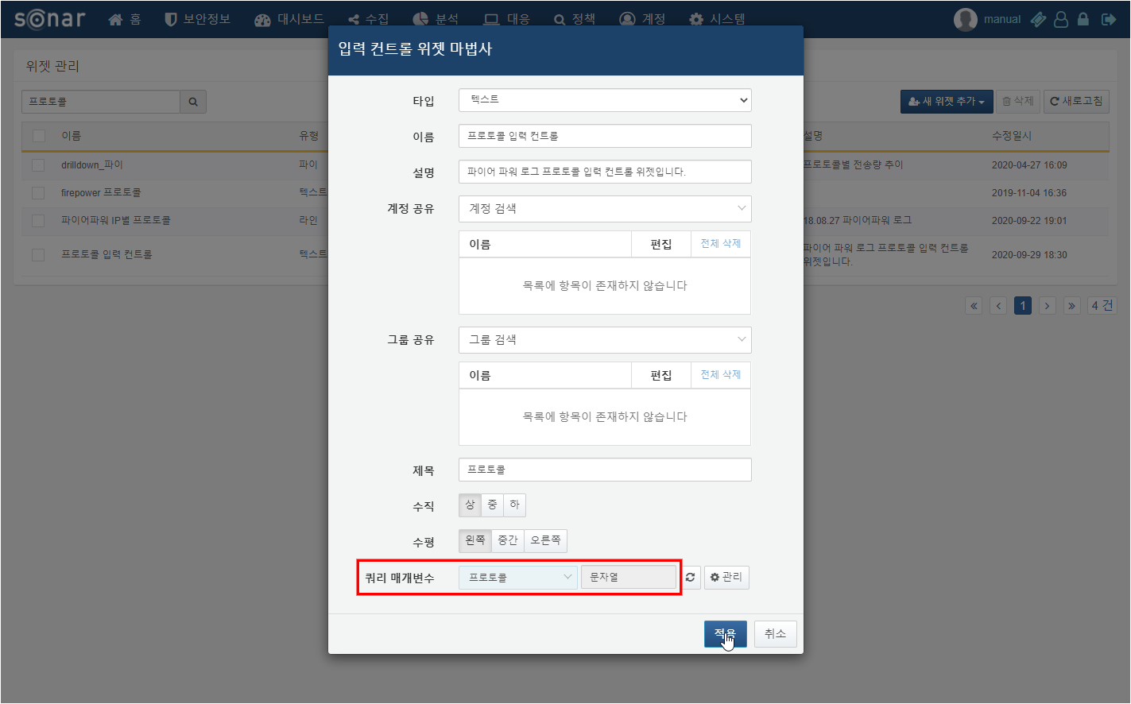
대시보드에 생성한 동적 필터가 적용된 위젯과 입력 컨트롤 위젯을 추가하세요.
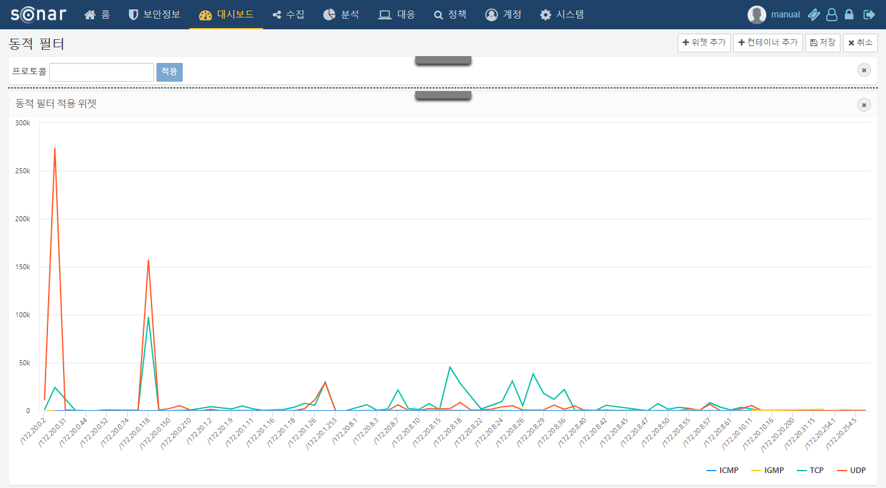
입력 컨트롤 위젯에 값을 입력하세요. 이 값은 사용자 정의 변수에 할당됩니다.
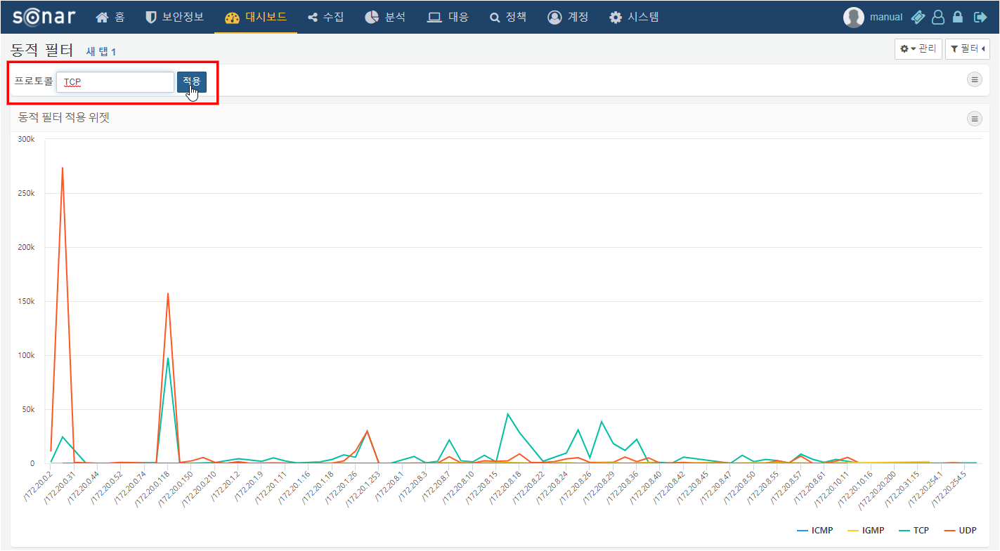
동적 필터를 적용하세요.
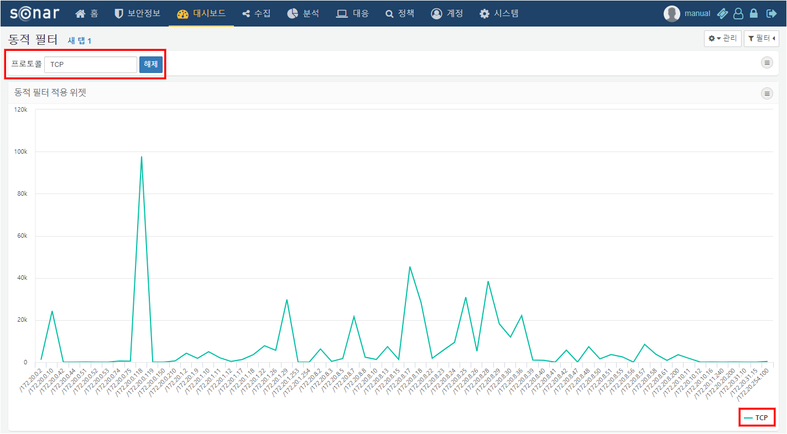

사용자 정의 변수
사용자 정의 변수는 대시보드에서 사용자가 입력 컨트롤 위젯에 입력한 값(예: 특정한 날짜 및 시간, 특정 IP 주소 등)에 따라 쿼리 위젯이 보여주는 정보를 제어하는데 사용됩니다.
변수 목록 조회/검색
사용자 정의 변수를 조회하려면,
대시보드 화면에서 조회
대시보드에서 사용자 정의 변수를 클릭하면 새 창에서 사용자 정의 변수 목록을 조회할 수 있습니다.
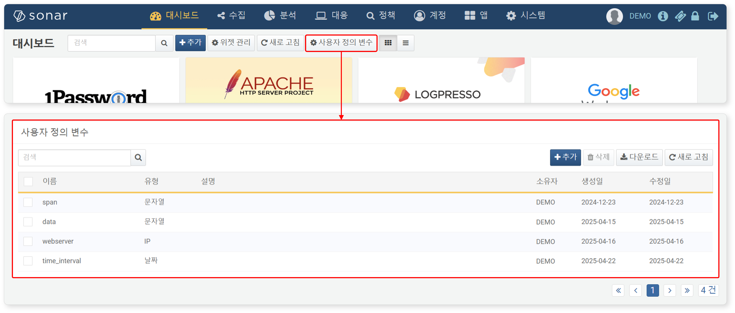
피벗 화면에서 조회
동적 필터 또는 시간 단위 절사 수식을 설정할 때 버튼을 클릭하면 새 창에서 사용자 정의 변수 목록을 조회할 수 있습니다.
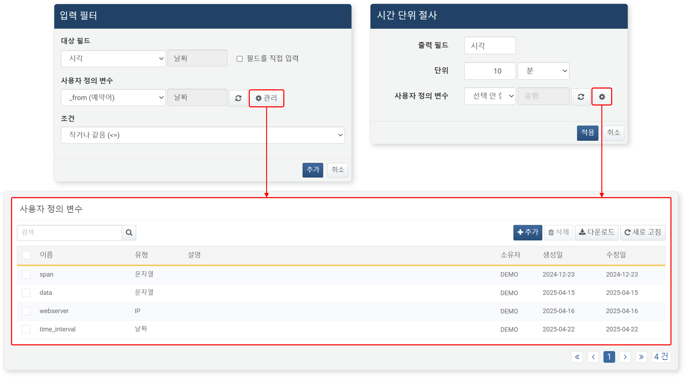
사용자 정의 변수 목록에서 특정한 사용자 정의 변수를 찾으려면 도구 모음에 있는 검색 도구를 사용하세요. 검색 도구는 이름에 검색어가 포함된 사용자 정의 변수 목록을 찾아서 보여줍니다. 사용자 정의 변수 검색 도구는 대소문자를 구분합니다.
변수 추가
사용자 정의 변수를 추가하려면,
변수 목록 조회 화면에서 추가를 클릭하세요.
사용자 정의 변수 추가 화면에서 사용자 정의 변수의 속성을 입력/선택한 다음 확인을 클릭하세요.
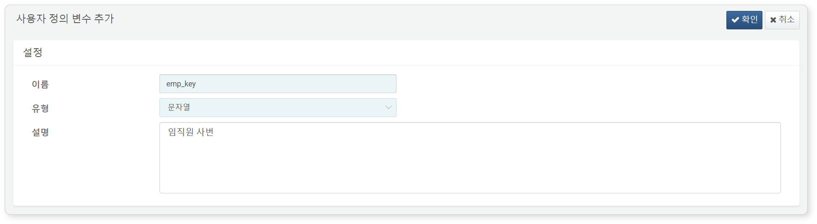
- 이름: 사용자 정의 변수의 고유 이름(최대 50자)
- 유형: 사용자 정의 변수의 타입(기본값: 문자열). 사용자로부터 입력받을 값의 타입을 지정하는 항목입니다.
- 설명: 사용자 정의 변수 세부 설명(최대 2,000자)
사용자 정의 변수 목록에 없지만 예약어로 등록된 사용자 정의 변수로 _from, _to, _span 세 가지가 있습니다. 이 변수들은 검색 기간을 지정할 때 사용할 수 있습니다.
동적 필터 또는 시간 단위 절사 수식 설정 시 대화상자에서 보여주는 사용자 정의 변수 목록은 필드와 동일한 유형의 사용자 정의 변수만 보여줍니다.
변수 수정
사용자 정의 변수를 수정하려면,
변수 목록 조회 화면에서 수정할 사용자 정의 변수 이름을 클릭하세요.
사용자 정의 변수 수정 화면에서 정보를 수정한 후 확인을 클릭하세요. 이름은 수정할 수 없습니다.
변수 삭제
사용자 정의 변수를 삭제하려면,
변수 목록 조회 화면에서 삭제할 사용자 정의 변수 행의 체크박스를 선택하세요.
도구 모음에서 삭제를 클릭하세요.
사용자 정의 변수 삭제 대화상자에서 삭제할 사용자 정의 변수 목록을 확인한 후 삭제를 클릭하세요. 삭제하지 않으려면 취소를 클릭하세요.

